HƯỚNG DẪN ĐỔI MẬT KHẨU NHẬP ĐIỂM

01. Thầy, Cô đăng nhập bằng tài khoản và mật khẩu đã được cấp.
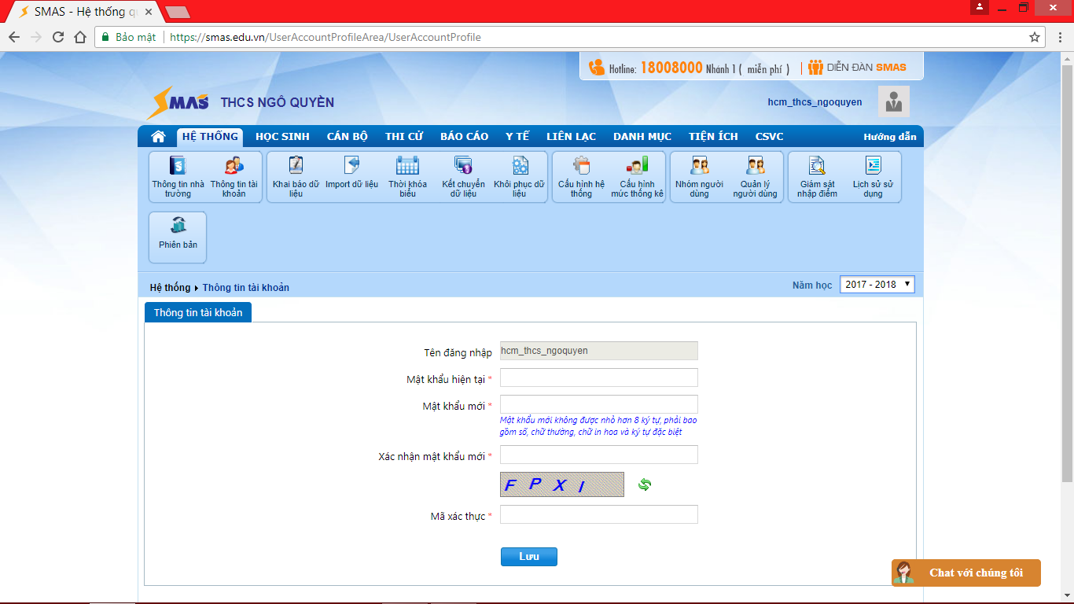
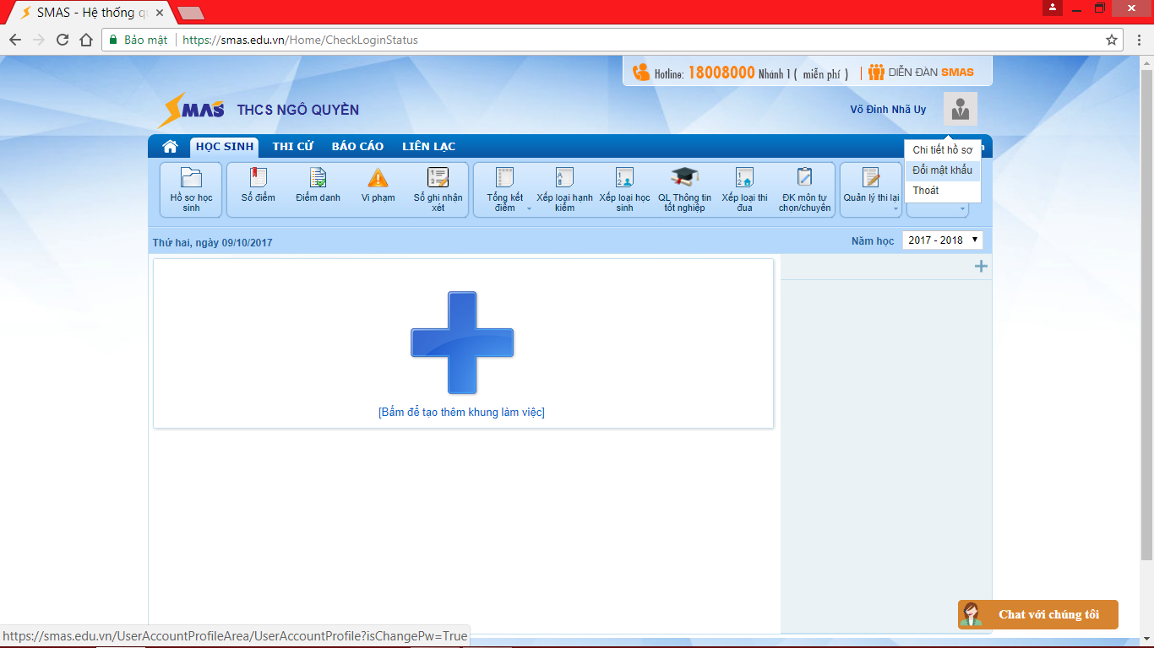
02. Thực hiện tiếp như hình vẽ:
07
Xuất hiện là thành công
Cập nhật thành công
06
Nhấn lưu
05
Gõ mã xác nhận
hiện ra
04
Mật khẩu mới
03
Mật khẩu đã cấp
02
Chọn
01
Chọn

